МИНИСТЕРСТВО НАУКИ И ВЫСШЕГО ОБРАЗОВАНИЯ РОССИЙСКОЙ ФЕДЕРАЦИИ

“НОВОСИБИРСКИЙ ГОСУДАРСТВЕННЫЙ ТЕХНИЧЕСКИЙ УНИВЕРСИТЕТ”

Кафедра защиты информации

Лабораторная работа №3 по дисциплине «Технологии и методы программирования»

### Клиент-серверная архитектура ПО.

### Вариант 3.

Группа: АИ-02

Выполнил: Григорьев Д.А.

Проверил: Медведев М.А.

Оценка:

Новосибирск 2022

**Цели и задачи работы:** Развертывание собственного VDS в инфраструктуре НГТУ и развёртывание веб-приложения на этом VDS

**Задача.**

Первая часть: Авторизация на сайте cloud.nstu.ru и знакомство с хостингом, далее запуск VPN сервера на хостинге.

Вторая часть: Реализация простого веб-сайта на хостинге по предметной области

Третья часть: Создание простого приложения по предметной области для свзяи между локальным компьютером и VDS.

**Задание**

Рассмотреть работу с VDS, ознакомится с основными командами в Linux (Ubuntu), посмотреть на работу VPN сервиса, сервера Apache и простого эхо-скрипта на Python 3.9 с использованием библиотеки socket

**Вариант 3.**

Пример работы VPN:

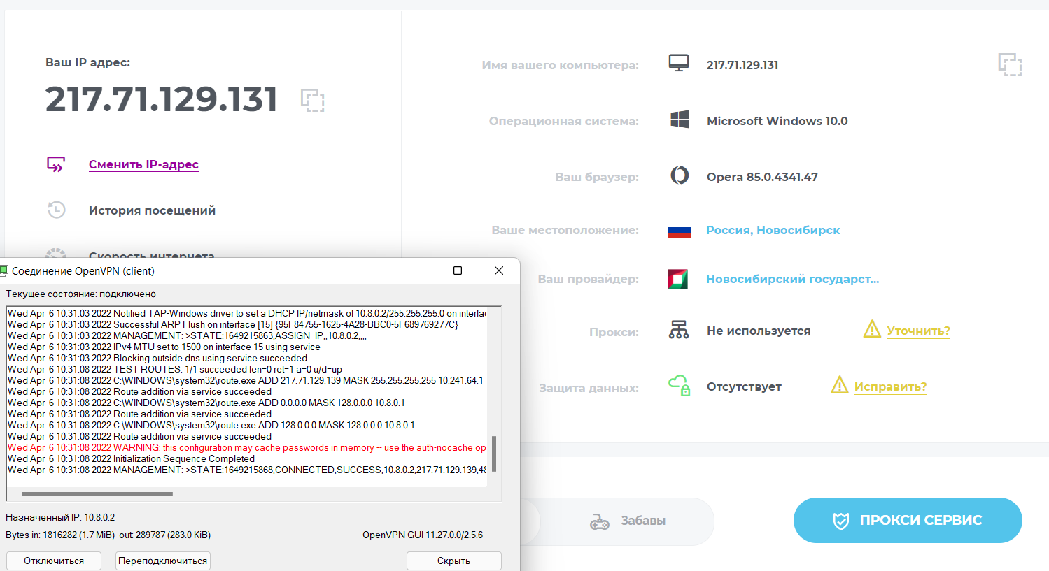

Онлайн заказ доставки

Пример работы веб страницы:

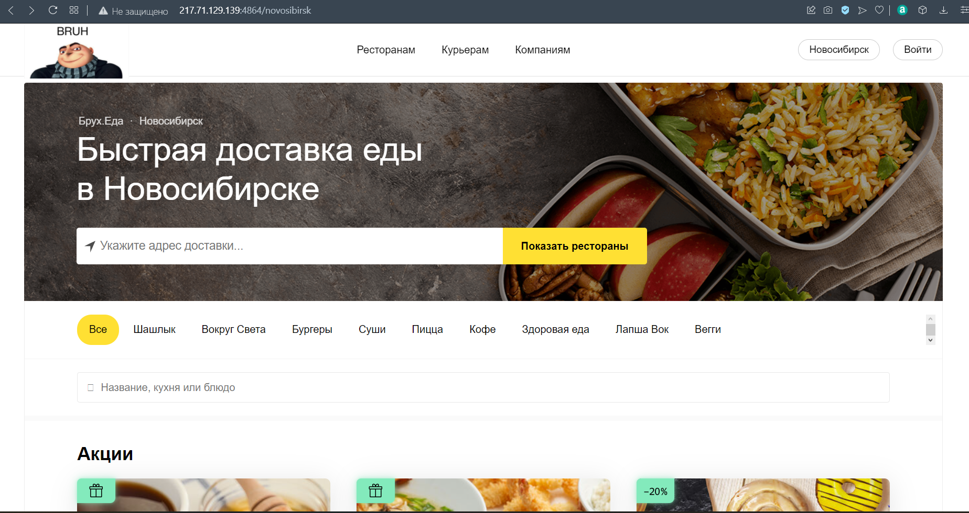

Пример работы приложения:

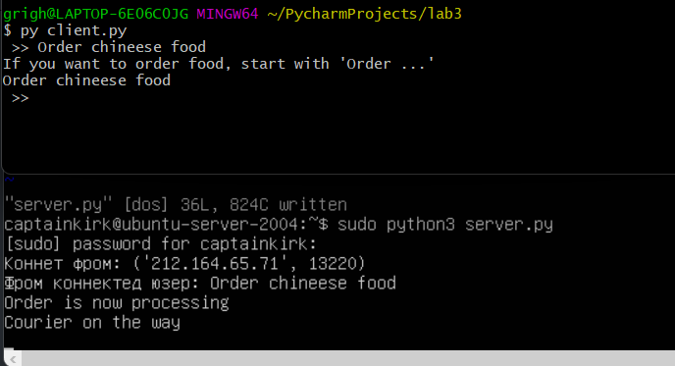

**Выводы**

В ходе лабораторной работы я научился пользоваться VDS от НГТУ, научился создавать VPN, подключать сервер и немного поработал с библиотекой socket. Благодаря этой лабораторной я узнал что сервер можно подключить не только через внешний IP